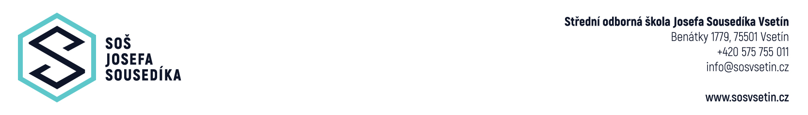

JMM COMMERCE s.r.o.
Životická 1121/1
735 64 Havířov
Vyřizuje: Ing. Mikulíková
Telefon: 575 755 013
e-mail: mikulikova.pavlina@sosvsetin.cz

ve Vsetíně: 23.6.2025

Objednávka č. 18/2025

Vážený pane,
závazně u Vás objednáváme učební pomůcku pro autoopravárenské obory:
- 2 ks dvousloupového zvedáku, automactický 4,2 t, 400V, Kraft&Dele, KD 5817, kód produktu KD5817_5K;
Dle cenové nabídky ze dne 23.5.2025 v souhrnné ceně 97.397,- Kč včetně dopravy a DPH.
Adresa dodání zvedáků je SOŠ Josefa Sousedíka Vsetín, Bobrky 466, Vsetín.

Fakturační adresa: Střední odborná škola Josefa Sousedíka Vsetín

Benátky 1779, Vsetín 755 01

IČ: 13643878, DIČ: CZ13643878

e-faktura: epodatelna@sosvsetin.cz

S pozdravem

Ing. Pavlína Mikulíková
ekonomka školy

Objednávka akceptována společností JMM COMMERCE s.r.o. dne: ………..

………………………….
podpis a razítko

